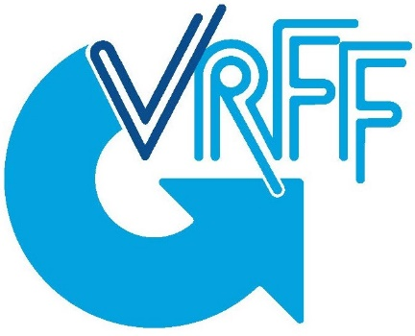 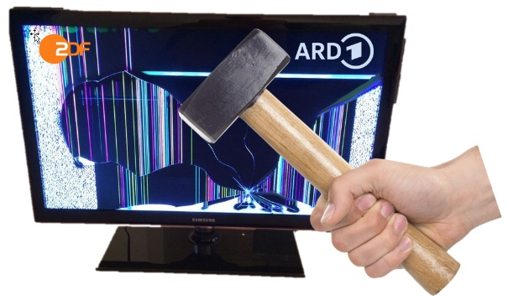 rhandlun

Ein Bild, das Text enthält.

**… oder schon *W*ahn*siNN*?**

In unserer BlauPause im  
November sprachen wir mit  
Prof. Dr. Thomas Rigotti, Arbeits-  
psychologe an der Johannes  
Gutenberg-Universität Mainz,  
über Ursachen und Folgen von Arbeitsverdichtung, die im ZDF stark gestiegen ist. **Was tun?**

Eine Möglichkeit: **Überlastungsanzeigen**!

Mit einer Überlastungsanzeige teilt Ihr Euren Chef*innen mit, dass Ihr über längere Zeit zu viele Aufgaben habt, um sie in Eurer Arbeitszeit leisten zu können. So schützt Ihr Euch vor rechtlichen Folgen, wenn Fehler bei der Arbeit unterlaufen, und schützt Euch auch vor gesundheitlichen Folgen.

Zeitgleich gebt Ihr Euren Vorgesetzen schriftlich etwas an die Hand, mit dem sie wiederum ihren Vorgesetzten anzeigen können, dass das Arbeitspensum zu hoch ist, die Beschäftigten vor Schaden bewahrt werden müssen, und die Erfüllung der Aufgaben nicht mehr gewährleistet werden kann.

**Wichtig:** Schildert in der Überlastungsanzeige genau Eure Situation und erläutert gut, was aus Eurer Sicht Ursachen für Eure Überlastung sind. Eine *Vorlage* dafür findet Ihr hier auf der Rückseite oder als *Download* unter:

**www.vrffimzdf.de**

**Überlastungsanzeige**

**Ist das noch *Arbeiten…*???**



